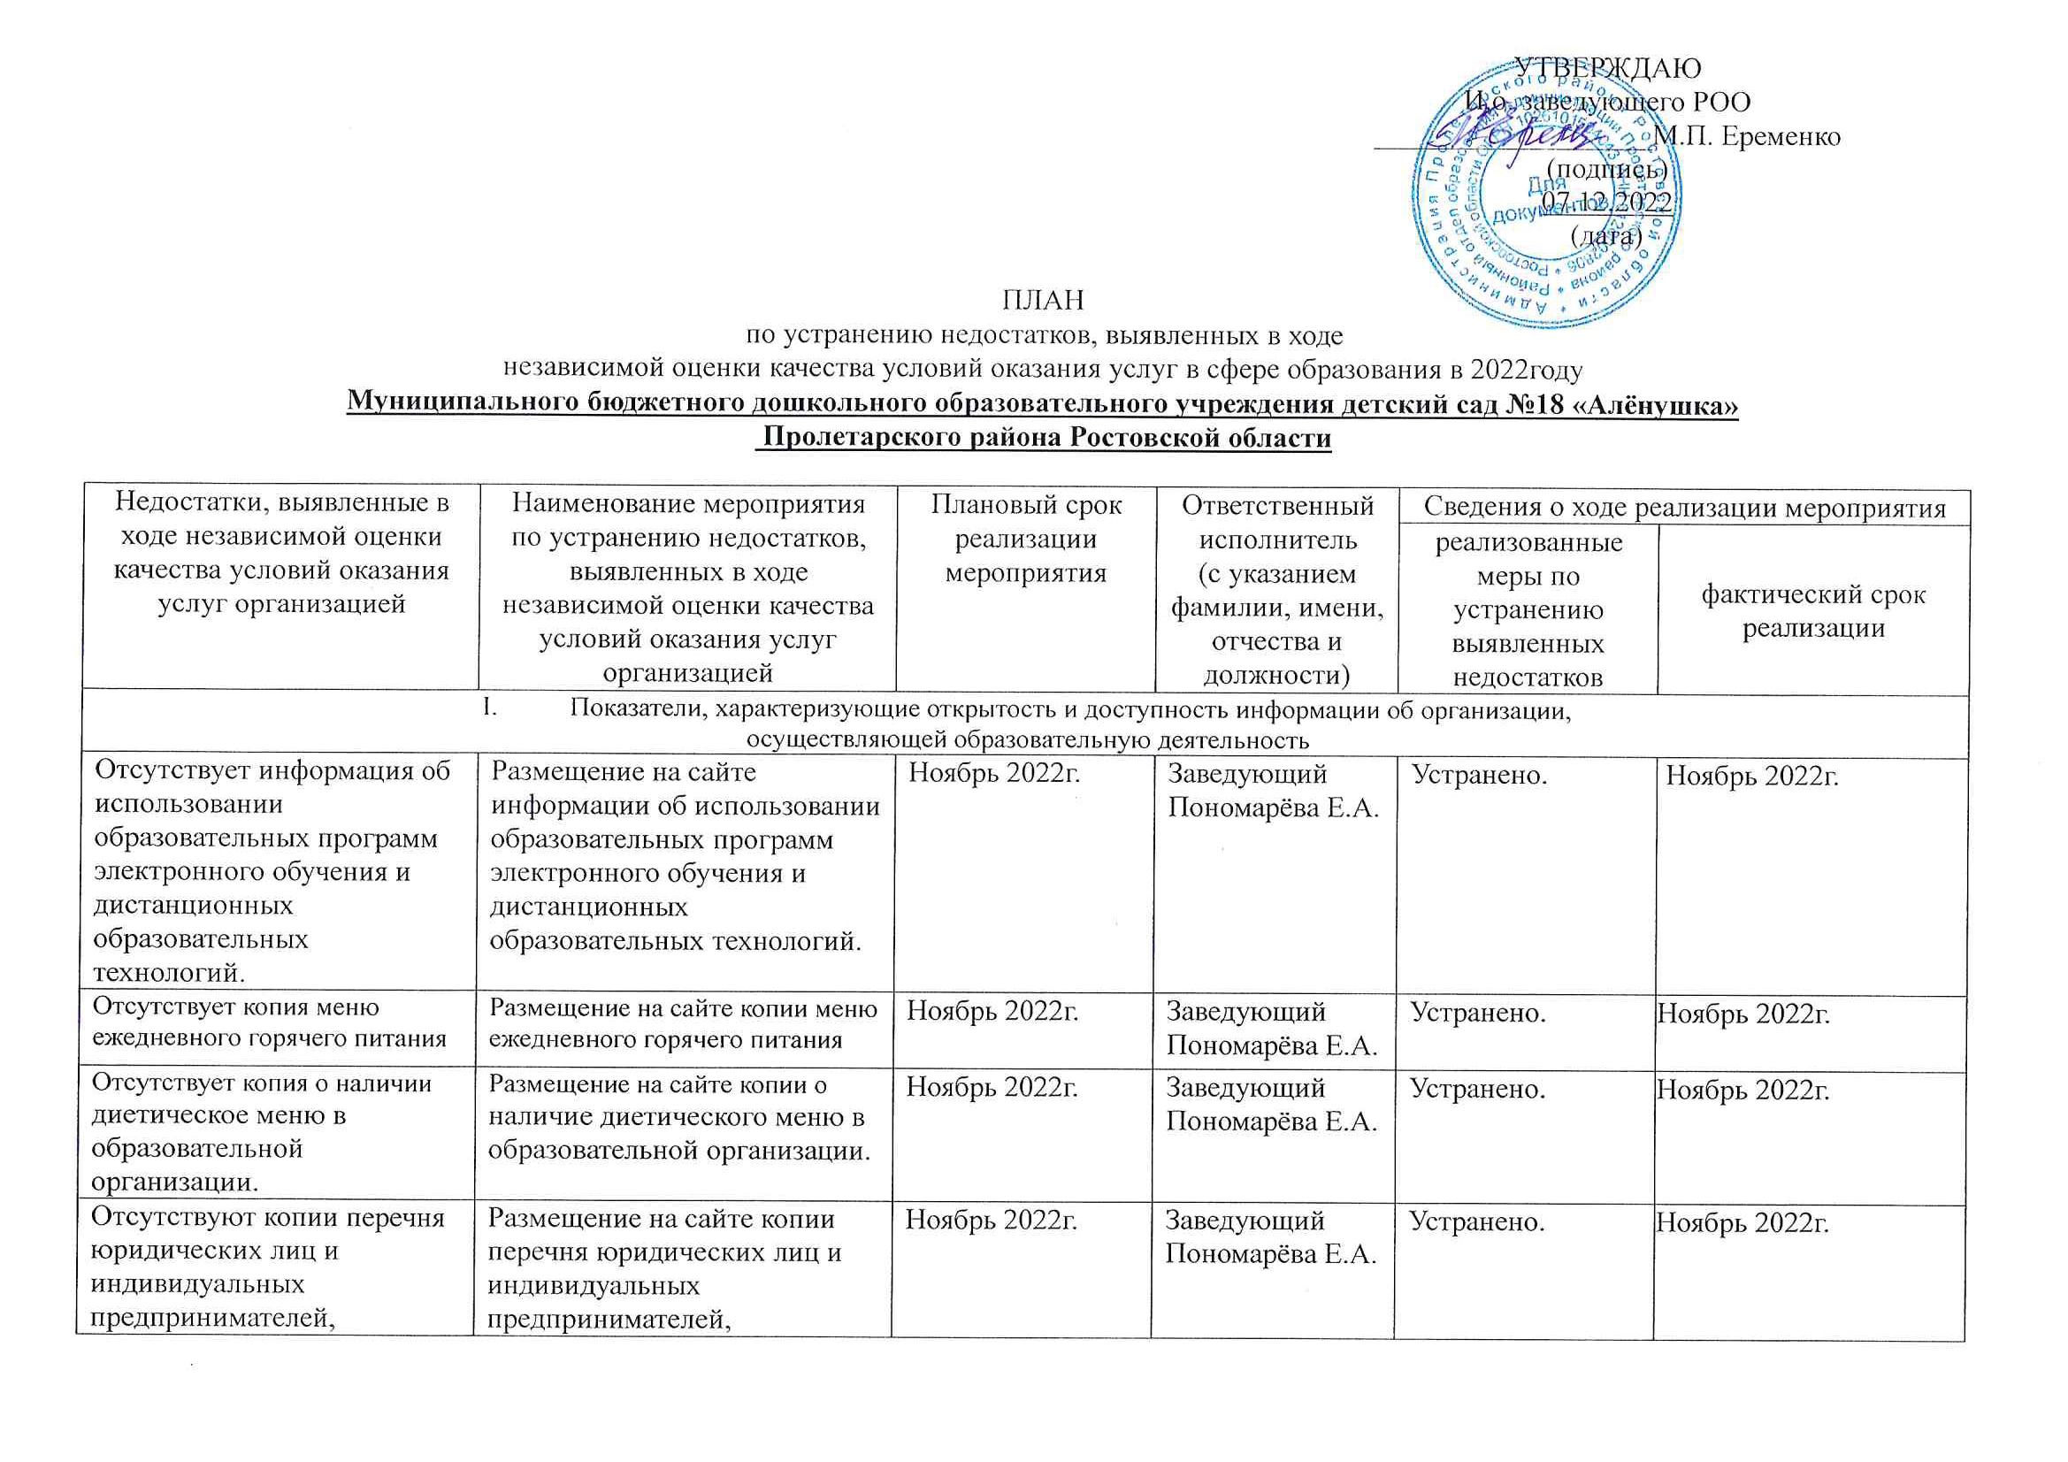
оказывающих услуги по организации питания в общеобразовательной организации. | оказывающих услуги по организации питания в общеобразовательной организации.
II. Показатели, характеризующие комфортность условий, в которых осуществляется образовательная деятельность
Замечаний нет.
III. Показатели, характеризующие доступность образовательной деятельности для инвалидов
Отсутствие оборудования входных групп пандусами / подъемными платформами. | Оборудование входных групп пандусами / подъемными платформами. | 2023 | Заведующий Пономарёва Е.А. | Планирование финансовых средств для проведении мероприятий по оборудованию входных групп пандусами | В течение 2023 года
Отсутствие выделенных стоянок для автотранспортных средств инвалидов | Ходатайствовать перед Администрацией Николаевского сельского поселения о выделение стоянок для автотранспортных средств инвалидов | 2023 | Заведующий Пономарёва Е.А. | Выделение стоянки для автотранспортных средств инвалидов. | В течение 2023 года
Отсутствие сменных кресел-колясок. | Приобретение сменных кресел-колясок | По мере необходимости | Заведующий Пономарёва Е.А. | По мере необходимости
Отсутствие специально оборудованных санитарно-гигиенических помещений в организации. | Планирование финансовых средств для создания специально оборудованных санитарно-гигиенических помещений в организации | 2023 | Заведующий Пономарёва Е.А. | Проведение мероприятий по созданию специально оборудованных санитарно-гигиенических помещений в организации | В течение 2023 года
Отсутствие дублирования для инвалидов по слуху и зрению звуковой и зрительной информации. | Создание возможности дублирования для инвалидов по слуху и зрению звуковой и зрительной информации. | По мере необходимости | Заведующий Пономарёва Е.А. | По мере необходимости
Отсутствие дублирования надписей, знаков и иной текстовой и графической информации знаками, выполненными рельефно-точечным шрифтом Брайля. | Планирование финансовых средств для проведения мероприятий по дублированию надписей, знаков и иной текстовой и графической информации знаками, выполненными рельефно-точечным шрифтом Брайля | 2023 | Заведующий Пономарёва Е.А. | Проведение мероприятий по дублированию надписей, знаков и иной текстовой и графической информации знаками, выполненными рельефно-точечным шрифтом Брайля | В течение 2023 года
Отсутствует возможность предоставления инвалидам по слуху (слуху и зрению) услуг сурдопереводчика (тифлосурдопереводчика) | При наличии в МБДОУ №18 инвалидов по слуху(слуху и зрению) заключить гражданско- правовой договор об оказании услуг сурдопереводчика (тифлосурдопереводчика) | По мере необходимости | Заведующий Пономарёва Е.А. | По мере необходимости
IV. Показатели, характеризующие доброжелательность, вежливость работников организации
Замечаний нет.
V. Показатели, характеризующие удовлетворенность условиями осуществления образовательной деятельности организаций
Замечаний нет.

